Дополнительные материалы
К статье 'Влияние распределения шума и бюджета на эффективность повторных оценок в роевой оптимизации'. Подзаголовок: 'Эксперимент на фиксированном наборе тестовых функций'. Автор: А. А. Инкижеков. Нумерация источников соответствует основной рукописи. Ключевая модель (5)-(7) изложена в основном тексте; приложение В содержит редукцию и доказательство. Приложения Ж и З содержат последующую чувствительность и диагностику сохраненных трасс; новых поисковых наблюдений не добавлено.

Приложение А Предварительная нейросетевая серия
Предварительная прикладная серия включает Digits [28], Wine [29] и Breast Cancer Wisconsin (Diagnostic) [30], загруженные функциями load_digits, load_wine и load_breast_cancer из scikit-learn 1.8.0, а также Ionosphere и Sonar из UCI (University of California, Irvine) [12, 13]. Для каждого набора используются три стратифицированных разбиения 60/20/20 с seed 4101, 4102, 4103. StandardScaler обучается только на train; при финальном обучении на train+validation масштабирование оценивается заново без test. Test не используется для выбора конфигураций.
Таблица А1 - Наборы данных классификации
Набор | Объекты | Признаки | Классы | Размер test
Digits [28] | 1797 | 64 | 10 | 360
Wine [29] | 178 | 13 | 3 | 36
Breast Cancer [30] | 569 | 30 | 2 | 114
Ionosphere [12] | 351 | 34 | 2 | 71
Sonar [13] | 208 | 60 | 2 | 42
Digits представляет изображения рукописных цифр 0-9 размером 8x8 пикселей, развернутые в 64 признака; используется набор из 1797 объектов, поставляемый функцией load_digits, то есть тестовая часть исходного набора UCI [28]. Wine содержит результаты 13 химических измерений 178 образцов вина трех сортов винограда [29]. Breast Cancer Wisconsin (Diagnostic) включает 569 объектов с 30 числовыми характеристиками клеточных ядер для различения злокачественного и доброкачественного классов [30].
Оптимизируются ширина единственного скрытого слоя от 16 до 128 с шагом 16, скорость обучения в [${10}^{-4}$; ${10}^{-1,5}$] и L2-регуляризация в [${10}^{-6}$; ${10}^{-2}$]. MLPClassifier (классификатор на основе многослойного перцептрона) использует ReLU (rectified linear unit), Adam (adaptive moment estimation), batch_size=64 и ровно 20 эпох без ранней остановки. Поиск оценивает validation accuracy. Сравниваются PSO (particle swarm optimization, алгоритм роя частиц), PSO-R3 (три оценки точки), PSO-EA (equal allocation, равномерное распределение оценок) и PSO-OCBA (optimal computing budget allocation, оптимальное распределение вычислительного бюджета) при B=60 и 180, по 6 запусков на метод и разбиение: 5 x 3 x 2 x 4 x 6 = 720 поисков и 86 400 поисковых обучений.
Выбранная конфигурация обучается на train+validation с тремя новыми seed, общими для методов внутри запуска. Среднее test accuracy этих трех обучений является одной итоговой оценкой поиска. Три обучения одной выбранной конфигурации не считаются тремя независимыми поисками. Дополнительные 2160 итоговых обучений учитываются отдельно. Итоговая accuracy равна сумме правильных ответов трех финальных обучений, деленной на 3 $n_{test}$, где $n_{test}$ - число объектов test. Таким образом, усредняются три обучения на одной тестовой выборке; знаменатель задает целочисленную шкалу ранговых сравнений. Семейство из четырех контрастов включает три сравнения с PSO и PSO-OCBA с PSO-EA внутри набора, разбиения и бюджета. Перекрывающиеся разбиения не объединяются как независимые задачи.
При шести независимых поисковых парах минимальное двустороннее p для принятого точного или полного перестановочного критерия Wilcoxon равно 2/64=0,03125. Нулевые разности не уменьшают эту нижнюю границу. Первый порог Holm для четырех сравнений равен 0,05/4=0,0125, поэтому ни одна из 30 локальных семей не допускает отклонения гипотезы при данном дизайне. Восемь ненулевых пар - лишь минимальное число, при котором отклонение становится арифметически возможным, а не размер выборки с заданной мощностью. Предварительная серия имеет описательный статус; результаты приведены в приложении А.
Таблица А2 - Среднее test accuracy предварительной серии в процентах
Набор | B | PSO | PSO-R3 | PSO-EA | PSO-OCBA
Digits | 60 | 97,94 | 98,00 | 98,06 | 98,03
Digits | 180 | 97,89 | 98,10 | 98,20 | 98,08
Wine | 60 | 98,97 | 99,64 | 99,64 | 99,59
Wine | 180 | 99,79 | 99,79 | 99,54 | 99,69
Breast Cancer | 60 | 96,88 | 96,51 | 96,52 | 96,49
Breast Cancer | 180 | 97,03 | 96,60 | 96,64 | 96,65
Ionosphere | 60 | 93,40 | 94,11 | 94,05 | 94,05
Ionosphere | 180 | 92,98 | 93,95 | 94,03 | 94,31
Sonar | 60 | 82,41 | 83,42 | 82,72 | 82,36
Sonar | 180 | 82,10 | 83,42 | 83,07 | 83,20
Примечание. По 18 поисков на ячейку метода: 3 разбиения x 6 запусков; у каждого поиска три итоговых обучения. Усреднение по разбиениям описательное. Значимость определяется внутри разбиения, а не по 18 независимым задачам.
В 120 сравнениях, объединенных в 30 локальных семей по четыре, не получено значимых различий после Holm. При шести парах этот результат предопределен дискретностью критерия и выбранной поправкой: минимальное исходное p равно 0,03125, а минимальное возможное скорректированное p равно 0,125. Нулевое число отклонений не характеризует наличие или отсутствие эффекта метода. Средние в таблице А2 описывают только полученную серию. Все пять наборов относятся к небольшим задачам табличной классификации; переноса синтетического порога шума не установлено.

Приложение Б Дополнительные результаты исходной серии
Таблица Б1 - Достижение regret не выше 0,1 в не менее 80% запусков
Метод | Цель достигнута из 64 условий | Не достигнута до B=540
Random | 14 | 50
PSO | 18 | 46
PSO-R3 | 19 | 45
PSO-EA | 19 | 45
PSO-OCBA-RS (ranking and selection, ранжирование и выбор) | 23 | 41
PSO-OCBA | 22 | 42
Примечание. Условие здесь - функция x размерность x шум. Засчитывается достижение при любом из проверенных бюджетов. Это эмпирическая доля 30 запусков; таблица не доказывает заданную вероятность успеха и не задает процент экономии CPU (центральный процессор).
Для PSO-OCBA и PSO цель достигнута обоими методами в 16 условиях; среди них меньший бюджет у OCBA в 1, равный в 10, больший в 5. Только OCBA достигла цели в 6 условиях, только PSO - в 2. Условия, где один метод не достиг цели, нельзя превращать в конечный процент экономии. Счетчики и минимальные бюджеты для каждой задачи сохранены в отдельной таблице архива.
Таблица Б2 - Средний нормированный regret при $η$ равном 2
B | Random | PSO | PSO-R3 | PSO-EA | PSO-OCBA-RS | PSO-OCBA
60 | 2,246 | 2,022 | 1,960 | 1,997 | 1,984 | 1,985
180 | 2,237 | 1,913 | 1,737 | 1,728 | 1,584 | 1,643
540 | 2,257 | 1,750 | 1,536 | 1,440 | 1,240 | 1,389
Примечание. Равные веса 16 фиксированных пар функция-размерность. Меньшее значение лучше. Ранжирование средних не заменяет скорректированные сравнения.
В исходной серии PSO-OCBA-RS конкурентоспособна: при $η$=2 ее средний regret меньше, чем у PSO-OCBA, для всех трех бюджетов, а цель достигнута в 23 условиях против 22. При B=540 средняя разность качества PSO-OCBA минус PSO-OCBA-RS равна -0,1498 [-0,2318; -0,0668] по фиксированному набору из 16 задач. Этот точечный интервал указывает на преимущество PSO-OCBA-RS в среднем по набору при данном условии.
Дополнительно выполнены прямые парные сравнения двух вариантов OCBA во всех 192 условиях с отдельной поправкой Holm на эту семью; значимых различий в отдельных условиях не получено. Эти 192 сравнения образуют отдельную дополнительную семью и не входят в заранее заданную основную семью из 384 сравнений. Различие уровней анализа не позволяет трактовать этот результат как эквивалентность. Фокус PSO-OCBA определяется проверкой PSO-специфической модели; выбор лучшего варианта OCBA не был основным вопросом. Связать среднее отставание с переусложнением модели причинно нельзя: такая гипотеза требует отдельной абляции.

Исходная проверка переноса правила выбора метода
По 144 условиям первых шести функций обучено дерево классификации с заранее фиксированными max_depth=2, min_samples_leaf=12 и seed 20261022. Признаки - $η$, логарифм B и размерность; метка - средний прирост OCBA к PSO не менее 0,02. Значимость не входит в метку. Levy и Zakharov не используются в обучении и выборе гиперпараметров дерева. Оно выбирает PSO-OCBA при $η$ не ниже 1 и B не ниже 180 на изученной сетке, в остальных условиях - PSO.
Численные границы дерева расположены между узлами сетки: $η$=0,625 и B приблизительно 103,9. Они не являются оценками физических порогов окупаемости; промежуточные уровни не проверены. Размерность была подана на вход вместе с $η$ и логарифмом B, но дерево не создало ни одного разбиения по размерности. Ее важность по уменьшению нечистоты (feature_importances_) равна 0; соответствующие важности $η$ и логарифма B равны 0,7612 и 0,2388. Это свойство данного обученного дерева, а не доказательство отсутствия влияния размерности. На 48 отложенных условиях OCBA выбрана в 16, описательная точность метки составила 41/48. Само правило требует известного калиброванного $η$ и поэтому не применяется автоматически к нейросетевым задачам с неизвестным шумом.
Таблица Б3 - Парные контрасты правила с постоянными стратегиями на отложенных задачах
Функция | d | Правило - PSO и 95% ДИ (доверительный интервал) | Правило - PSO-OCBA и 95% ДИ
Levy | 3 | 0,0249 [-0,0027; 0,0518] | -0,0042 [-0,0356; 0,0260]
Levy | 8 | 0,0510 [0,0154; 0,0894] | 0,0825 [0,0587; 0,1067]
Zakharov | 3 | 0,0180 [0,0030; 0,0361] | -0,0068 [-0,0216; 0,0076]
Zakharov | 8 | 0,0058 [-0,0097; 0,0299] | 0,0003 [-0,0078; 0,0096]
В таблице Б3 оба контраста имеют вид качество правила минус качество постоянно применяемого метода. По четырем фиксированным парам функция-размерность правило превосходит постоянный PSO на 0,0249 [0,0118; 0,0382] и постоянную PSO-OCBA на 0,0179 [0,0073; 0,0283]. Отдельный прямой расчет постоянная PSO-OCBA минус постоянный PSO дает 0,0070 [-0,0128; 0,0274]. Последний интервал пересекает ноль; его вычислили по парным исходным оценкам, а не вычитанием границ двух других интервалов. Средние трех контрастов согласованы: 0,024926 - 0,017950 = 0,006976. Бутстреп сохраняет общие seed 12 условий внутри каждой задачи. Вывод относится к Levy и Zakharov при d=3 и d=8 и не задает универсального порога.

Приложение В Обоснование скалярной редукции
В этой модели оцениваются отдельные дисперсии наблюдений ${s_{i}}^{2}$ для альтернатив, а не полная ковариационная матрица. Независимость ошибок разных оценок задана генератором аналитических задач. Начальное число наблюдений $n_{0}$=3 не обеспечивает точных оценок дисперсии; влияние этого ограничения входит в проверяемый режим конечного бюджета.
Личный порог фиксируется условно на время распределения. Его собственная неопределенность в (5) отдельно не моделируется. Даже для двух независимо оцененных фиксированных точек дисперсия разности средних включает вклады обеих оценок. Для адаптивно выбранных рекордов дополнительно действует отбор. Поэтому условная модель не является полной моделью неопределенности исторических рекордов; при $n_{0}$=3 это существенное ограничение.
Реализация PSO-OCBA численно решает гауссову max-min модель выбора рекордов из [5, модели 4 и 6]. Она не подменяется обычной OCBA выбора одной лучшей альтернативы. Обозначим выборочные средние через $μ_{i}$, дисперсии через ${s_{i}}^{2}$, замороженные до распределения оценки личных рекордов через $q_{i}$ и доли ресурса через $α_{i}$. Центр c - текущая лучшая по выборочному среднему альтернатива среди новых точек и прежнего глобального рекорда. Скорости убывания ошибок сравнения с личным порогом и с глобальным центром даны в (5)-(6) основной рукописи.
Личные ограничения включаются для текущих частиц с существующим рекордом. Глобальные ограничения включаются для всех альтернатив i, отличных от c. При выборе нового центра сравнение с прежним глобальным рекордом сохраняется. На первом поколении личных порогов нет. Целевая задача распределения приведена в (7) основной рукописи.
Однородность скоростей позволяет зафиксировать минимальную скорость равной единице и минимизировать суммарные ненормированные веса. При фиксированном весе центра t минимальный вес другой альтернативы равен:
$$w_{i}(t) = max\{\frac{2{s_{i}}^{2}}{{(μ_{i}-q_{i})}^{2}}, \frac{2{s_{i}}^{2}}{{(μ_{i}-μ_{c})}^{2}-\frac{2{s_{c}}^{2}}{t}}\}$$ | (8)
$$\min_{t} \{t + Σ_{i≠c}w_{i}(t)\}, t > \max_{i≠c}\frac{2{s_{c}}^{2}}{{(μ_{i}-μ_{c})}^{2}}$$ | (9)
При отсутствии личного ограничения первый член максимума в (8) принимается равным нулю. Если у центра есть личное ограничение, дополнительно требуется t не меньше $\frac{2{s_{c}}^{2}}{{(μ_{c}-q_{c})}^{2}}$. Полученная скалярная выпуклая задача решается численно, веса нормируются, затем переводятся в целые накопленные числа наблюдений с сохранением нижних границ старых счетчиков и точной суммы бюджета. Скалярное решение проверено сопоставлением с независимой многомерной оптимизацией SLSQP (sequential least squares programming) на 16 тестовых конфигурациях.
Ниже обосновываются однородная редукция, выпуклость и граничные случаи. Сопоставление с SLSQP служит проверкой реализации и не заменяет это обоснование.
Для конечной выборки дисперсия ограничивается снизу максимумом ${10}^{-12}$ и ${10}^{-8}$ от максимальной дисперсии, разрыв средних - величиной ${10}^{-6}$ max(1, размах средних). Если все наблюдаемые дисперсии меньше ${10}^{-12}$, применяются равные доли. Это объясняет совпадение PSO-OCBA и PSO-EA при нулевом шуме. Неполный хвост бюджета начинается циклическими оценками частиц; адаптивное распределение допускается после двух наблюдений каждой текущей точки. Такой выбор начального числа наблюдений $n_{0}$=3 для схем с повторами, размера роя и бюджетов, а также фиксированных коэффициентов является адаптацией протокола, а не воспроизведением таблиц [5].
Редукция (7)-(9) относится к условной непрерывной гауссовой модели, в которой средние, дисперсии и личные пороги зафиксированы на шаге распределения. Ниже обосновывается ее корректность при положительных дисперсиях и ненулевых разностях средних. Это обоснование используемой модели, а не новый результат о сходимости PSO.
Обозначим глобальные разрывы $d_{i}=|μ_{i}-μ_{c}|>0$. При наличии личного ограничения положим $δ_{i}=|μ_{i}-q_{i}|>0$ и $a_{i}=\frac{2{s_{i}}^{2}}{{δ_{i}}^{2}}$; без такого ограничения $a_{i}=0$. Индекс j далее перечисляет все включенные ограничения (5)-(6).
Каждая скорость однородна первой степени по положительным весам. Если минимальная скорость нормированных долей равна r>0, деление долей на r дает веса со всеми скоростями не ниже единицы и суммой 1/r. Обратно, нормирование любых таких весов дает допустимые доли со скоростью не ниже обратной суммы. Следовательно, оптимальные значения двух задач взаимно обратны:
$$r^{*}=\frac{1}{\min_{w: R_{j}(w)≥1, ∀j}Σ_{i}w_{i}}, w_{i}>0$$ | (В1)
Зафиксируем вес центра $w_{c}=t$. Глобальное ограничение для листа разрешимо только при $t>\frac{2{s_{c}}^{2}}{{d_{i}}^{2}}$ и эквивалентно нижней границе $w_{i}≥g_{i}(t)$. Минимальный листовой вес есть максимум этой границы и личной границы. Для глобальной границы:
$$g_{i}(t)=\frac{2{s_{i}}^{2}t}{{d_{i}}^{2}t-2{s_{c}}^{2}}, g_{i}''(t)=\frac{8{s_{i}}^{2}{s_{c}}^{2}{d_{i}}^{2}}{{({d_{i}}^{2}t-2{s_{c}}^{2})}^{3}}>0$$ | (В2)
Максимум выпуклой функции и константы выпуклый; сумма этих максимумов и линейного веса центра также выпукла. Получается именно скалярная задача (8)-(9), включая возможное личное ограничение самого центра:
$$F(t)=t+Σ_{i≠c}max\{a_{i},g_{i}(t)\}, t>\max_{i≠c}\frac{2{s_{c}}^{2}}{{d_{i}}^{2}}, t≥a_{c}$$ | (В3)
У открытой глобальной границы хотя бы один листовой вес стремится к бесконечности; при неограниченном росте t растет и F. Поэтому минимум достигается в допустимой области, в том числе на замкнутой личной границе центра, если она активна. Нормирование оптимальных весов завершает обратное преобразование.
При нулевом глобальном разрыве соответствующая нерегуляризованная скорость тождественно нулевая; то же верно для включенного личного ограничения с нулевым личным разрывом. Тогда положительная минимальная скорость недостижима, и приведенная редукция с r>0 не применяется. Код использует описанные выше положительные нижние границы дисперсии и модуля разрыва. Доказательство относится к этим регуляризованным коэффициентам; нулевая наблюдаемая дисперсия всех альтернатив отдельно включает равномерную ветвь. Численный поиск и последующее целочисленное дополнение счетчиков являются вычислительной адаптацией непрерывной модели и не объявляются ее точным целочисленным оптимумом.

Приложение Г Исходная карта малых бюджетов
До запуска основной серии сохранен protocol.json с сеткой, разделением функций, порогами и контрольными суммами кода. Это локально зафиксированный план, не публичная пререгистрация. По 30 запусков шести методов в каждой из 192 комбинаций функции, размерности, $η$ и B дают 34 560 поисков. Бюджеты равны 60, 180 и 540, уровни $η$ равны 0; 0,25; 1; 2. Seed запуска общий для методов, уровней шума и бюджетов одной задачи; у разных функций и размерностей seed различаются. Соответствующие случайные потоки позиций и наблюдений раздельны.

Результаты исходной аналитической серии
Таблица Г1 - Прирост PSO-OCBA по фиксированным 16 задачам
$η$ | B | К PSO и 95% ДИ | Выигрыш / проигрыш | К PSO-EA и 95% ДИ
0,00 | 60 | -0,668 [-0,720; -0,619] | 0/16 | 0,000 [0,000; 0,000]
0,00 | 180 | -0,715 [-0,765; -0,668] | 0/16 | 0,000 [0,000; 0,000]
0,00 | 540 | -0,575 [-0,618; -0,532] | 0/16 | 0,000 [0,000; 0,000]
0,25 | 60 | -0,552 [-0,609; -0,500] | 0/9 | 0,013 [-0,001; 0,027]
0,25 | 180 | -0,583 [-0,634; -0,531] | 0/5 | 0,006 [-0,022; 0,032]
0,25 | 540 | -0,437 [-0,488; -0,385] | 0/3 | 0,032 [-0,003; 0,067]
1,00 | 60 | -0,191 [-0,259; -0,123] | 0/0 | 0,013 [-0,016; 0,040]
1,00 | 180 | -0,030 [-0,115; 0,055] | 0/0 | 0,009 [-0,042; 0,060]
1,00 | 540 | 0,010 [-0,079; 0,109] | 0/1 | -0,012 [-0,065; 0,041]
2,00 | 60 | 0,037 [-0,042; 0,111] | 0/0 | 0,011 [-0,039; 0,061]
2,00 | 180 | 0,270 [0,176; 0,368] | 2/0 | 0,085 [0,018; 0,156]
2,00 | 540 | 0,361 [0,247; 0,481] | 4/0 | 0,051 [-0,037; 0,140]
Примечание. Выигрыш: эффект >=0,02 и глобальное Holm p<0,05; проигрыш: отрицательный эффект и глобальное Holm p<0,05. Счетчики относятся к отдельным задачам в строке, а ДИ - к среднему фиксированного набора. Это разные уровни анализа.
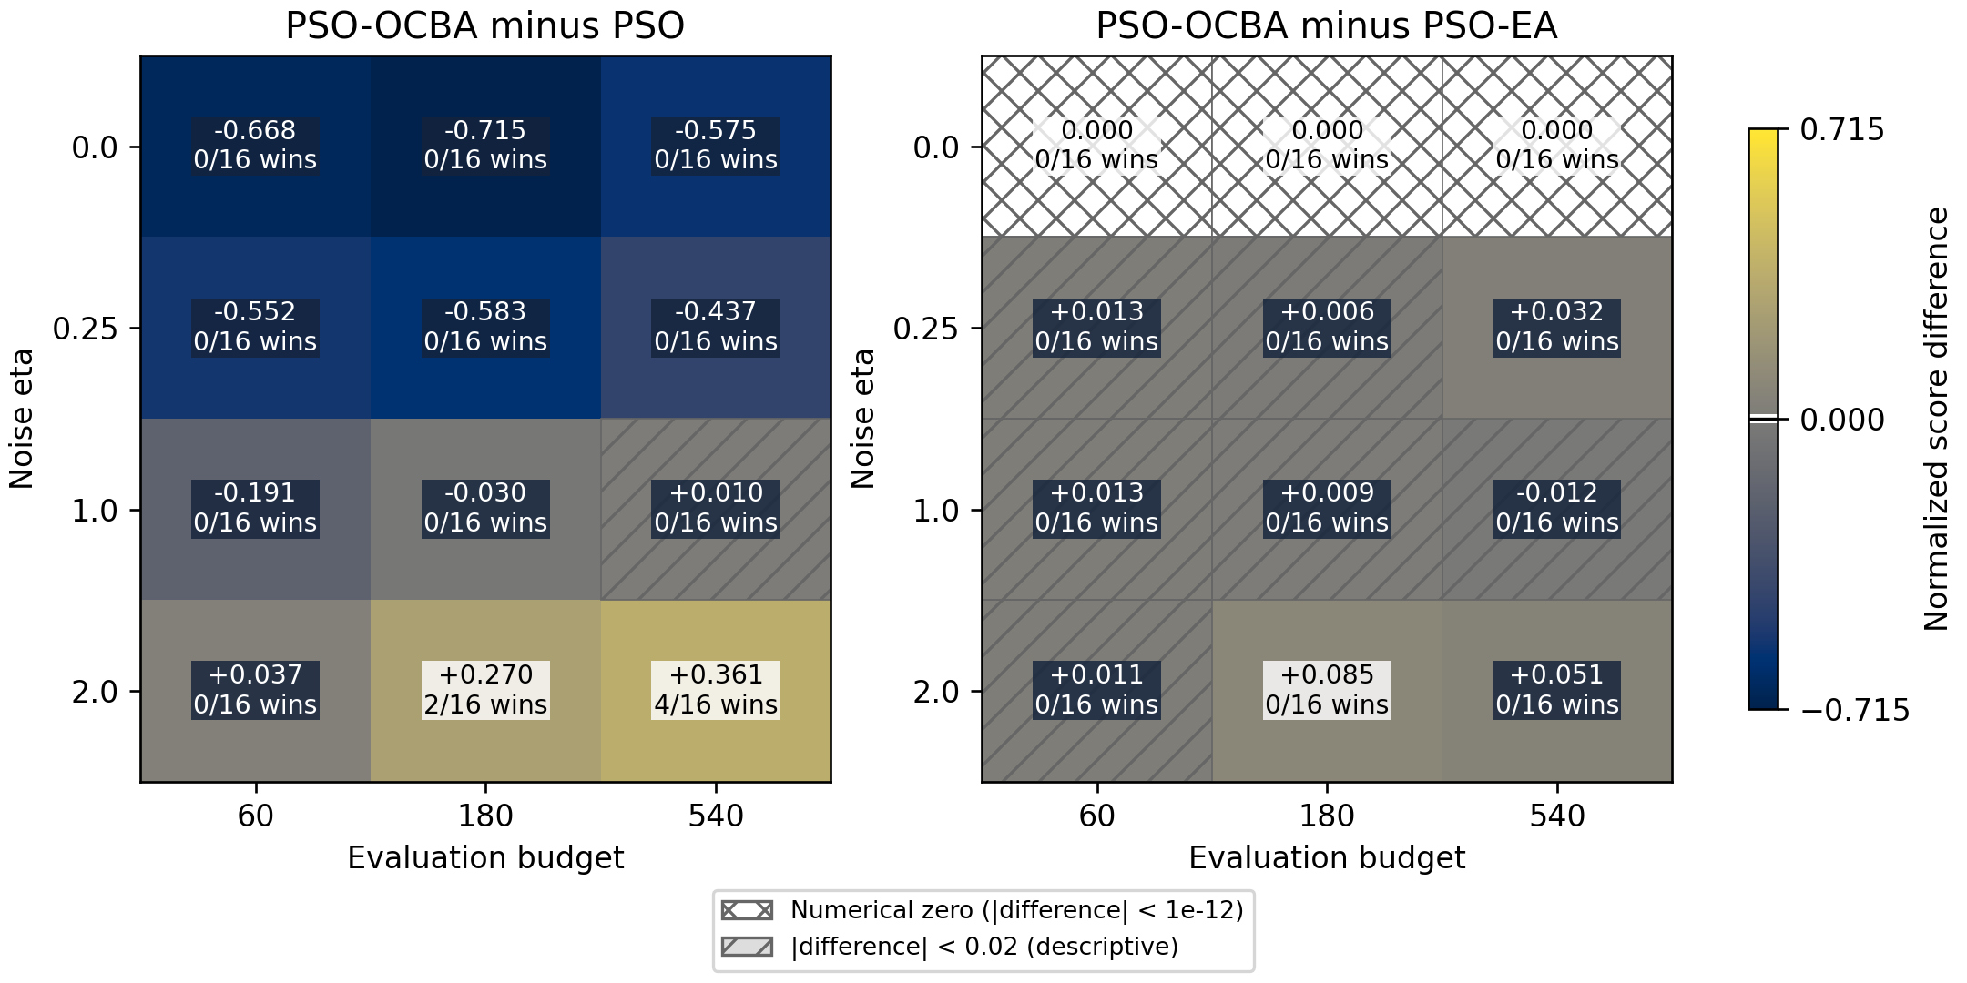
Рисунок 5 - Исходная гауссова карта шума и бюджета. В каждой ячейке приведены средний прирост и число ячеек с описательным критерием после общей поправки Holm. Палитра cividis; ноль отмечен на шкале. Перекрестная штриховка означает численный ноль с допуском ${10}^{-12}$, одинарная - модуль эффекта ниже 0,02; это обозначение не устанавливает эквивалентность.
При $η$=0 повторное оценивание расходует ресурс без снижения реального шума. PSO-OCBA уступает PSO во всех 48 условиях и совпадает с PSO-EA вследствие равномерной ветви алгоритма. При B=540 однооценочный PSO исследует 540 новых точек, PSO-R3 - 180, а PSO-EA и обе OCBA-версии - 90. При $η$=0,25 отставание PSO-OCBA сохраняется в среднем для всех трех бюджетов.
При $η$=2 и B=180 средний прирост к PSO равен 0,2696 [0,1760; 0,3679], при B=540 - 0,3607 [0,2473; 0,4815]. В конкретных условиях после общей поправки остаются шесть выигрышей (таблица Г2). Всего по сетке подтверждены 6 выигрышей и 66 проигрышей PSO-OCBA относительно PSO. Число условий не является оценкой частоты успеха на неизвестных задачах.
В таблице Г1 средние эффекты и их ДИ относятся к фиксированному набору из 16 пар функция-размерность; счетчики выигрышей и проигрышей относятся к отдельным парам при данном шуме и бюджете. Средний ДИ не служит критерием значимости для каждой отдельной задачи.
Таблица Г2 - Условия значимого отличия с описательным критерием PSO-OCBA над PSO
Функция | d | $η$ | B | Прирост и 95% ДИ | Скорр. p (Holm)
Ackley | 3 | 2 | 540 | 1,175 [0,866; 1,482] | 0.00007
Ackley | 8 | 2 | 540 | 1,502 [0,980; 2,069] | 0.00167
Rastrigin | 8 | 2 | 180 | 0,785 [0,473; 1,086] | 0.01388
Rastrigin | 8 | 2 | 540 | 1,039 [0,661; 1,406] | 0.00392
Sphere | 8 | 2 | 180 | 0,463 [0,263; 0,663] | 0.02209
Sphere | 8 | 2 | 540 | 0,578 [0,382; 0,782] | 0.00223
В таблице Г2 показаны уже скорректированные p-значения Holm по всей основной семье из 384 сравнений. Их сравнивают с 0,05; повторно сопоставлять их с исходными пошаговыми порогами Holm не требуется.
Вклад адаптивного распределения следует оценивать относительно равномерного контроля, используя точное разложение средних эффектов:
$$Δ_{OCBA,PSO} = Δ_{OCBA,EA} + Δ_{EA,PSO}$$ | (10)
При $η$=2 и B=180 слагаемые равны 0,0853 и 0,1842; при B=540 - 0,0505 и 0,3102. Бутстреп-интервал первого слагаемого при B=180 равен [0,0179; 0,1564], но это точечный интервал по фиксированному набору. Ни в одном из 192 отдельных условий преимущество PSO-OCBA над PSO-EA не прошло общую поправку Holm. Поэтому данные поддерживают условную пользу повторов, но не устанавливают превосходство специфической OCBA над равномерными долями при изученных малых бюджетах.
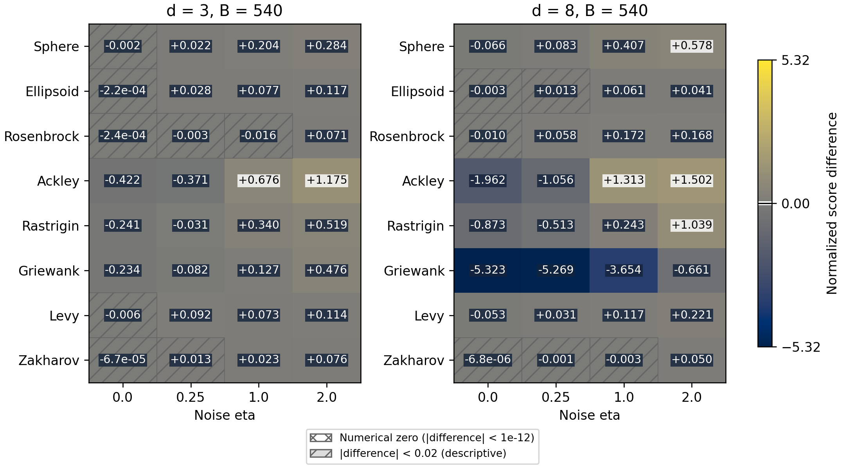
Рисунок 6 - Исходная гауссова серия при B=540. Цвет и число показывают средний прирост к PSO; значимость по цвету не определяется. Палитра cividis; ноль отмечен на шкале. Перекрестная штриховка означает численный ноль с допуском ${10}^{-12}$, одинарная - модуль эффекта ниже 0,02; это обозначение не устанавливает эквивалентность.
Дополнительные описательные результаты исходной серии и подробная проверка дерева приведены в приложении Б. Обычная OCBA выбора лучшей альтернативы остается сильным контролем: отдельные сравнения исходной серии не устанавливают преимущества PSO-специфической модели. Исходное дерево использует известный параметр шума и поэтому не является готовым правилом для нейросетевых задач.

Приложение Д Диагностика начальных дисперсий
Для каждой новой точки сохранена дисперсия первых $n_{0}$ наблюдений, деленная на известную условную дисперсию шума $η^{2}{(0,6+0,8x_{1})}^{2}$. В каждом поиске 720 таких отношений. Таблица показывает среднее по 60 поискам двух функций от внутрипоисковой медианы и 99-го процентиля для PSO-OCBA. Точки адаптивно зависимы; это описательная диагностика, а не 720 независимых статистических повторений.
Таблица Д1 - Отношение начальной оценки дисперсии к истинной
Шум | $n_{0}$ | Средняя медиана | Средний p99 (99-й процентиль)
Нормальный | 3 | 0,691 | 4,512
Нормальный | 5 | 0,842 | 3,270
Нормальный | 10 | 0,929 | 2,419
Student t3 (распределение Стьюдента с тремя степенями свободы) | 3 | 0,377 | 8,883
Student t3 | 5 | 0,488 | 7,697
Student t3 | 10 | 0,600 | 6,306
Логнормальный | 3 | 0,172 | 12,991
Логнормальный | 5 | 0,269 | 11,686
Логнормальный | 10 | 0,408 | 9,354
С выбросами | 3 | 0,143 | 19,030
С выбросами | 5 | 0,178 | 14,617
С выбросами | 10 | 0,214 | 10,261
Student t3 имеет конечную дисперсию, но не имеет четвертого момента. В этой абляции увеличение $n_{0}$ приближает типичную оценку дисперсии к истинной и уменьшает верхние выбросы, однако при тяжелых хвостах малая выборка остается нестабильной. Это наблюдение не доказывает, что именно ошибка оценки дисперсии объясняет выигрыш OCBA. Для конечного оракульного качества на ограниченной области существуют все моменты; его неопределенность нельзя отождествлять с четвертым моментом исходных наблюдений шума.
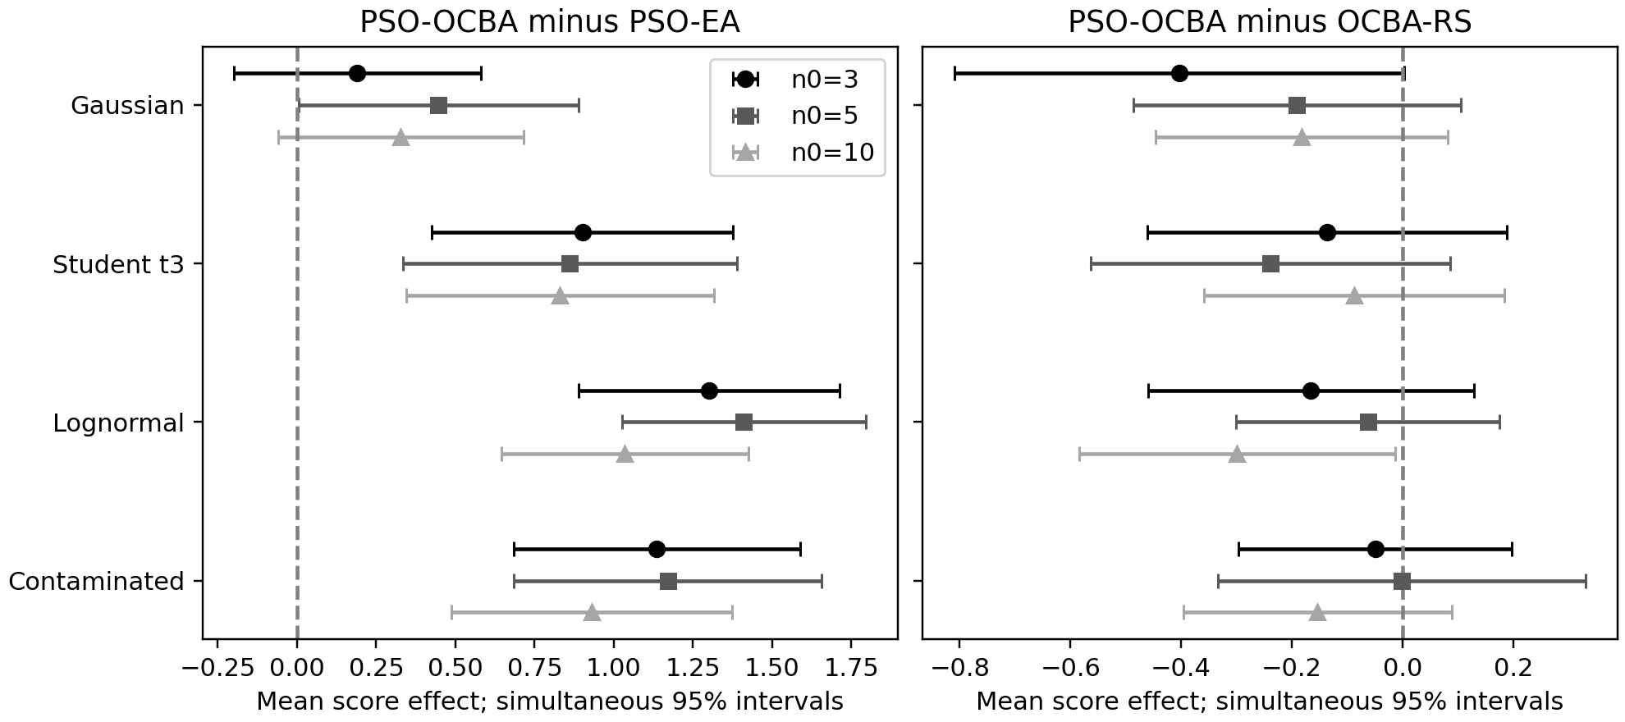
Рисунок 7 - Эффекты сфокусированной абляции при бюджете поколения 12M. Совместные интервалы относятся к семье из 72 контрастов.

Приложение Е Полное определение совместных контрастов
Оба исторических последующих семейства полностью перечислены в contrast_ledger_23.csv и contrast_ledger_72.csv, а также в JSON (JavaScript Object Notation) с теми же именами. Каждая строка содержит идентификатор, рациональные коэффициенты всех ненулевых слагаемых и отдельные веса функции и seed. Порядок строк совпадает с вычислительными семьями; нулевые коэффициенты опущены. Эти файлы входят в комплект контрольного воспроизведения.
Пусть j обозначает условие внутри функции, k - один контраст, а коэффициенты его строки равны $c_{kj}$. Определим вектор одного общего seed и его среднее:
$C_{fsk}=Σc_{kj}D_{fsj}; θ_{k}=\frac{1}{FR}ΣC_{fsk}$
В первой сумме индекс j пробегает только слагаемые строки; во второй суммирование идет по всем F фиксированным функциям и R=30 поисковым seed. В семье 23 F=8, а D означает PSO-OCBA минус PSO-EA. Функции, уровни шума, размеры роя и бюджеты имеют равные веса. Для каждой формы z определим $A_{z}$(eta,M,B) как среднее D_z по функциям и seed, а $S_{z}$=$A_{z}$-$A_{G}$, где G - нормальный шум.
Таблица Е1 - Исчерпывающие группы семьи 23
Группа | Число | Определение и веса внутри функции
Форма | 3 | z=t3, lognormal, contaminated: среднее $S_{z}$ по 18 условиям eta,M,B; коэффициенты +/-1/18
Форма x бюджет | 6 | Три z x B=2160/8640: $S_{z}$(B)-$S_{z}$(540), среднее по eta,M; четыре слагаемых с +/-1/6
Форма x рой | 6 | Три z x M=12/24: $S_{z}$(M)-$S_{z}$(6), среднее по eta,B; четыре слагаемых с +/-1/6
Форма x eta | 3 | Три z: $S_{z}$(2)-$S_{z}$(1), среднее по M,B; четыре слагаемых с +/-1/9
Средние по формам | 4 | $A_{G}$, $A_{t3}$, $A_{lognormal}$, $A_{contaminated}$: по 18 условиям с весом 1/18
Общее среднее | 1 | mean_all=($A_{G}$+$A_{t3}$+$A_{lognormal}$+$A_{contaminated}$)/4; каждое из 72 условий имеет вес 1/72
В каждом из этих 23 контрастов внешний вес равен 1/8 для функции и 1/30 для seed. Пятый средний контраст - mean_all - входит в совместный максимум, хотя в основной таблице 6 показаны только четыре распределения. Внутри функции 30 полных векторов условий перевыбираются совместно; функции фиксированы.
Для семьи 72 обозначим $E_{ab}$(z,n,g) как среднее качества метода a минус b при шуме z, начальном числе наблюдений n и бюджете поколения gM. Здесь пары (a,b) исчерпывающе заданы как (PSO-OCBA,PSO-EA), (PSO-OCBA-RS,PSO-EA), (PSO-OCBA,PSO-OCBA-RS); z пробегает все четыре распределения. Во всех строках внешний вес функции равен 1/2 для Ackley и Rosenbrock, вес общего seed - 1/30.
Таблица Е2 - Исчерпывающие группы семьи 72
Группа | Число | Полный набор контрастов
Средние | 36 | Все 3 пары x 4 шума x n=3,5,10: $E_{ab}$(z,n,12); коэффициенты методов +1 и -1
Изменение n0 | 24 | Все 3 пары x 4 шума x n=5,10: $E_{ab}$(z,n,12)-$E_{ab}$(z,3,12); коэффициенты +1,-1,-1,+1
Мост поколений | 12 | Все 3 пары x 4 шума: $E_{ab}$(z,3,12)-$E_{ab}$(z,3,6); коэффициенты +1,-1,-1,+1, общие seed сохранены
В обоих семействах стандартная ошибка среднего (standard error, SE) выводится из дисперсий C внутри фиксированной функции:
${{SE}_{k}}^{2}=\frac{Σ s²(f,k)}{F²R}$
s²(f,k) - обычная выборочная дисперсия R значений $C_{fsk}$ со знаменателем R-1. В каждой bootstrap выборке независимо внутри каждой фиксированной функции берется мультиномиальный вектор R счетчиков с равными вероятностями 1/R. Один вектор применяется ко всем контрастам. Средние и SE пересчитываются; квантиль 0,95 максимума модулей центрированных t задает общую критическую константу и интервалы theta +/- c*SE. Выполнено по 99 999 выборок; seed 10222026 для 23 и 11222026 для 72. Это одношаговый max-t (максимум модулей стандартизованных статистик), без последовательного исключения гипотез. Покрытие является bootstrap-приближением; выбор исследовательских вопросов после исходных результатов им не корректируется.
В новой проверке экземпляров отдельно зафиксированы пять контрастов: средние OCBA-EA для нормального шума и логнормального шума, их разность (логнормальный минус нормальный шум), средние OCBA-RS для нормального шума и логнормального шума. Все внешние веса равны 1/16 для фиксированного экземпляра и 1/30 для seed, шумы при построении разности сохраняют парность. Применена одна новая max-t семья из пяти контрастов, 99 999 выборок, seed 12222026. Ее протокол сохранен до новых наблюдений; эта серия не добавляется к прежним семьям.

Проверка вычислений
audit_ocba_revision.py использует отдельно написанные матрицы рациональных коэффициентов, реализацию Holm через упорядоченный цикл и task-centered матричную реализацию bootstrap. Пересчитаны 1944 ранговых сравнения и 12 нейросетевых сравнений. Критические константы равны 3,2020871921 и 3,8541726134; максимальные отклонения средних, SE и границ от сохраненных значений менее 2e-15. Это внутренняя вычислительная проверка другой реализацией, а не независимое внешнее воспроизведение. Сам факт совпадения расчетов не удостоверяет историческое исполнение каждой оценки.
Обработка нулевых разностей сохранена: 72 полностью нулевых основных и 72 вторичных сравнения расширенной серии входят в свои Holm семьи с p=1. Контрольное воспроизведение дополняет этот аудит и восстанавливает таблицы из индивидуальных итогов. Полные локальные трассы новой проверки 2880 поисков проверены по последовательности вызовов, координатам, оракульному качеству и восстановленному среднему выбранной точки.

Приложение Ж Устойчивость и уровень статистического обобщения
Расчеты этого приложения выполнены после просмотра результатов новых экземпляров. Они исследовательские и не переопределяют пять контрастов локального плана новой серии. В таблице Ж1 показаны точечные средние всех 16 экземпляров, в Ж2 - равновзвешенные средние двух экземпляров каждого семейства. G означает нормальный шум, L - центрированный логнормальный. EA и RS означают PSO-EA и PSO-OCBA-RS; все разности вычислены как PSO-OCBA минус соответствующий контроль. В столбце L-G (логнормальный минус нормальный шум) приведена разность эффектов к EA. Каждое среднее экземпляра использует 30 парных seed; таблицы Ж1 и Ж2 описательные.
Таблица Ж1 - Средние эффекты для каждого нового экземпляра
Функция | Экз. | К EA, G | К EA, L | L-G | К RS, G | К RS, L
Sphere | 101 | 0,169 | 0,582 | 0,413 | -0,036 | -0,098
Sphere | 102 | 0,143 | 0,477 | 0,334 | 0,006 | -0,176
Ellipsoid | 101 | -0,002 | 0,096 | 0,097 | -0,028 | 0,008
Ellipsoid | 102 | 0,067 | 0,144 | 0,078 | 0,028 | 0,003
Rosenbrock | 101 | 0,027 | 0,368 | 0,341 | 0,009 | -0,024
Rosenbrock | 102 | 0,021 | 0,298 | 0,277 | -0,055 | -0,025
Ackley | 101 | 0,547 | 2,558 | 2,011 | -0,525 | -0,812
Ackley | 102 | 0,531 | 2,899 | 2,367 | -0,570 | -0,842
Rastrigin | 101 | -0,007 | 1,429 | 1,436 | -0,457 | -0,415
Rastrigin | 102 | 0,053 | 1,260 | 1,207 | -0,127 | -0,231
Griewank | 101 | 0,161 | 3,918 | 3,757 | -0,371 | -0,166
Griewank | 102 | 0,159 | 5,658 | 5,499 | 0,164 | -0,576
Levy | 101 | 0,035 | 0,444 | 0,409 | -0,043 | -0,054
Levy | 102 | 0,181 | 0,410 | 0,230 | 0,030 | -0,092
Zakharov | 101 | -0,005 | 0,080 | 0,085 | 0,004 | -0,011
Zakharov | 102 | 0,012 | 0,140 | 0,128 | 0,014 | 0,000
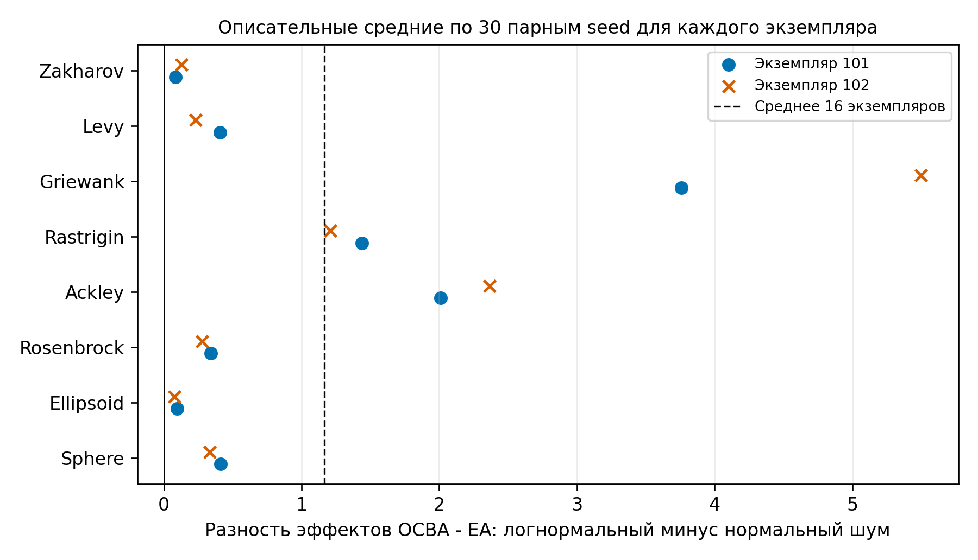
Рисунок 8 - Точечные средние L-G для всех 16 экземпляров. Маркеры обозначают два преобразования одной функции; пунктир - среднее по фиксированным экземплярам. Знаки всех 16 средних положительны, величины существенно различаются.
Таблица Ж2 - Средние по семействам и исключение семейства целиком
Семейство | К EA, G | К EA, L | L-G | L-G без семейства и совместный 95% ДИ
Sphere | 0,156 | 0,530 | 0,374 | 1,280 [1,005; 1,555]
Ellipsoid | 0,033 | 0,120 | 0,087 | 1,321 [1,044; 1,598]
Rosenbrock | 0,024 | 0,333 | 0,309 | 1,289 [1,014; 1,565]
Ackley | 0,539 | 2,728 | 2,189 | 1,021 [0,770; 1,272]
Rastrigin | 0,023 | 1,345 | 1,322 | 1,145 [0,874; 1,415]
Griewank | 0,160 | 4,788 | 4,628 | 0,672 [0,524; 0,820]
Levy | 0,108 | 0,427 | 0,319 | 1,288 [1,013; 1,563]
Zakharov | 0,004 | 0,110 | 0,106 | 1,318 [1,042; 1,595]
Для исключения семейства удаляются оба его экземпляра; оставшиеся 14 получают вес 1/14. Все 8 исключений и 5 исходных контрастов образуют отдельную исследовательскую max-t семью из 40 координат, 99 999 выборок, seed 13232026. Представление сохраняет 16 страт: две удаленные имеют нулевые коэффициенты, остальные коэффициенты 16/14; среднее по 16 стратам дает требуемое среднее по 14. Перевыбираются полные векторы из 30 seed внутри каждой страты. Совместный критический множитель равен 3,1059. В CSV (comma-separated values) приведены все 40 границ; в таблице Ж2 показаны восемь контрастов L-G. Это устойчивость к составу проверенного набора, а не независимая выборка семейств.
В дополнительном трехуровневом сценарии перевыбираются восемь семейств с возвращением, затем по два экземпляра внутри каждого выбранного семейства, затем 30 полных парных векторов seed внутри каждого выбранного экземпляра. Стандартная ошибка - стандартное отклонение восьми полученных средних семейств, деленное на квадратный корень из восьми. Использованы 99 999 выборок, seed 14232026, центрированный максимум стандартизованных статистик по тем же пяти координатам. Этот сценарий условно считает выбранные семейства обменными. Поскольку они отобраны целенаправленно, а не случайно из определенной совокупности, это анализ чувствительности к уровню обобщения, не доверительная гарантия для произвольной функции.
Таблица Ж3 - Фиксированные экземпляры и иерархический сценарий
Контраст | Среднее и совместный 95% ДИ, фиксированные 16 | Среднее и совместный 95% ДИ, иерархический сценарий
OCBA - EA, G | 0,131 [0,040; 0,222] | 0,131 [-0,337; 0,599]
OCBA - EA, L | 1,298 [1,108; 1,487] | 1,298 [-3,107; 5,702]
L-G эффектов к EA | 1,167 [0,962; 1,371] | 1,167 [-3,018; 5,351]
OCBA - RS, G | -0,122 [-0,222; -0,023] | -0,122 [-0,649; 0,405]
OCBA - RS, L | -0,220 [-0,306; -0,133] | -0,220 [-0,973; 0,534]
При перевыборке семейств критический множитель равен 7,5014. Широкие интервалы отражают неоднородность и малое число семейств; все пять включают ноль. Они не отменяют условную проверку на 16 фиксированных экземплярах и не подтверждают перенос на класс новых функций. Нормальность и асимптотическое качество покрытия не предполагаются доказанными для восьми страт.
Диагностика ширины интервала выполнена по исходным итогам, без новых вызовов функции. audit_ocba_hierarchy.py повторяет исходный порядок индексов; сохранены 99 999 средних, стандартных ошибок и максимумов в results/ocba_final_20261024/hierarchy_draw_diagnostics.csv.gz. Квантили 2,5% и 97,5% самих средних L-G равны 0,3086 и 2,3424; неположительных средних в этих перевыборках нет. Это не вероятность положительного эффекта и не новая совместная доверительная область. Использованная область центрирована в исходном среднем и имеет полуширину c*SE_original; SE_original=0,5578, c=7,5014. Она может включать ноль при положительных bootstrap-средних, поскольку c определяется центрированными стандартизованными ошибками, а не квантилями самих средних.
В верхних 5% стандартизованных ошибок именно контраста L-G 99,98% перевыборок не содержат Griewank; медиана их среднего 0,3097, а стандартной ошибки 0,1070. Для этого семейства исходный эффект наиболее велик. Его выпадение снижает и среднее, и стандартную ошибку, увеличивая отношение абсолютной центрированной ошибки к ошибке перевыборки. Это численная диагностика данной процедуры, не причинное объяснение эффективности оптимизатора. Без перевыборки seed, но с теми же индексами семейств и экземпляров, c=7,2009; при перевыборке только семейств c=8,2327. Дополнительный уровень seed не является единственным источником большого множителя. Независимый seed 14242026 дает c=7,4111 и интервал L-G [-2,9672; 5,3008]. Выбор другого метода интервала после просмотра не использовался для нового положительного вывода. Полные квантили всех пяти координат и вклад координат в максимум даны в hierarchy_diagnostic_summary.json.
Для шести взаимодействий формы шума с роем рассчитан условный масштаб эффекта, обнаруживаемого с вероятностью 90% в эмпирической модели сдвига. Сохраняются фиксированные функции, 30 полных векторов seed и критический множитель исходной семьи 23. Обозначим центрированную bootstrap ошибку E, перевычисленную стандартную ошибку S, фиксированный множитель c. Для положительного сдвига δ условие обнаружения равно (E+δ)/S>c; MDE90 (minimum detectable effect at 90% power, минимальный обнаруживаемый эффект при мощности 90%) есть квантиль 0,90 величины cS-E. Для отрицательного сдвига берется квантиль cS+E. Сдвиг искусственно добавляется к одному целевому среднему при неизменном эмпирическом законе ошибок. Это последующая условная чувствительность, не заранее спланированная мощность и не доказанный минимальный эффект в новой задаче.
Таблица Ж4 - Условный масштаб обнаружения взаимодействий с роем
Шум | M против 6 | Наблюдаемое среднее | MDE90, плюс | MDE90, минус
student_t3 | 12 | 0,136 | 0,280 | 0,278
student_t3 | 24 | 0,077 | 0,292 | 0,304
lognormal | 12 | 0,040 | 0,355 | 0,345
lognormal | 24 | 0,007 | 0,334 | 0,337
contaminated | 12 | 0,012 | 0,331 | 0,308
contaminated | 24 | -0,098 | 0,346 | 0,316
Для исходной семьи 23 сравнение вложенных первых 9999 bootstrap выборок и всех 99 999 дает множители 3,1874 и 3,2021; максимальное изменение границы равно 0,001156. Ни один вывод об исключении нуля этими 23 интервалами не меняется. В обоих расчетах все пять нижних границ средних остаются выше 0,02. Это проверка ошибки Монте-Карло при данном эмпирическом законе, а не проверка частотного покрытия при повторном сборе данных. mean_threshold_bounds.csv использует прежние совместные границы: для пяти средних превышение 0,02 оценивается непосредственно по границе, а описательные счетчики отдельных ячеек не превращаются в тест порога.

Приложение З Диагностика рекордов по сохраненным наблюдениям
По всем 24 883 200 сохраненным наблюдениям новой серии восстановлены накопленные средние Welford, строгие сравнения текущей точки с личным рекордом, личные и глобальный рекорды после каждого поколения. Восстановлены 345 600 записей поколений для 2880 поисков. Итоговый идентификатор, наблюдаемое и истинное качество, числа ошибочных принятия и отклонения совпали с исходными runs.csv. Повторных вызовов функции не выполнялось. Оракульное качество используется только ретроспективно.
Для каждой частицы i и поколения t>=1 сравниваются текущий новый пул и сохраненный непосредственно перед обновлением личный рекорд. Принятие определяется строгим превышением накопленного наблюдаемого среднего текущей точки над средним рекорда. При равенстве новый пул не принимается. N_FA - число принятий точек с истинным качеством ниже прежнего рекорда более чем на eps=1e-12; N_FR - число отклонений точек с истинным качеством выше прежнего рекорда более чем на eps. Истинное качество f применяется только ретроспективно. Доли ошибок равны:
$$E_{p} = \frac{N_{FA}+N_{FR}}{12 × 119}$$ | (З1)
$$E_{g} = \frac{1}{120} {Σ_{t=0}}^{119} I\{f(g_{t}) < \max_{i} f(p_{i,t}) - ε\}$$ | (З2)
Первое поколение не входит в знаменатель E_p, поскольку прежних личных рекордов еще нет. В E_g входят все 120 поколений. Ошибка gbest (global best, глобальный рекорд) сравнивает выбранный рекорд с лучшим среди сохраненных личных рекордов после обновления, не со всеми когда-либо посещенными точками. Повторные наблюдения одного pool_id обновляют одно среднее Welford. Повторное посещение тех же координат как новой точки получает новый pool_id и отдельный набор наблюдений: пулы по совпадению координат не объединяются. Равное истинное качество в пределах eps не считается ошибкой; все допустимые сравнения остаются в знаменателе. Доля распределения лучшему кандидату учитывает только reason='allocation' среди текущих точек и прежнего глобального рекорда; первые три наблюдения каждой новой точки исключены.
Таблица З1 - Описательные средние диагностик по 480 поискам на метод и шум
Шум | Метод | Ошибка pbest (personal best, личный рекорд), % | Ошибка gbest, % | Доля лучшему кандидату, % | Regret
gaussian | EA | 40,98 | 89,61 | 7,56 | 1,096
gaussian | OCBA | 38,23 | 86,35 | 11,52 | 0,965
gaussian | OCBA_RS | 37,89 | 84,92 | 12,10 | 0,843
lognormal | EA | 42,28 | 94,80 | 7,99 | 2,113
lognormal | OCBA | 35,37 | 83,34 | 9,88 | 0,815
lognormal | OCBA_RS | 36,20 | 81,06 | 10,62 | 0,596
Средние равновзвешены по 16 фиксированным экземплярам и 30 seed. При логнормальном шуме OCBA имеет меньшую частоту ошибок pbest, чем RS, но больший итоговый regret. Следовательно, одна частота ошибочных обновлений не объясняет ранжирование конечного качества. Разные методы посещают разные точки и сохраняют разные множества рекордов; связь ошибки, распределения оценок и результата не идентифицирует причинный механизм. В diagnostic_associations.csv сохранены описательные Spearman-корреляции внутри каждого экземпляра, шума и метода, по 30 seed, без новой семьи значимости и без причинной интерпретации.
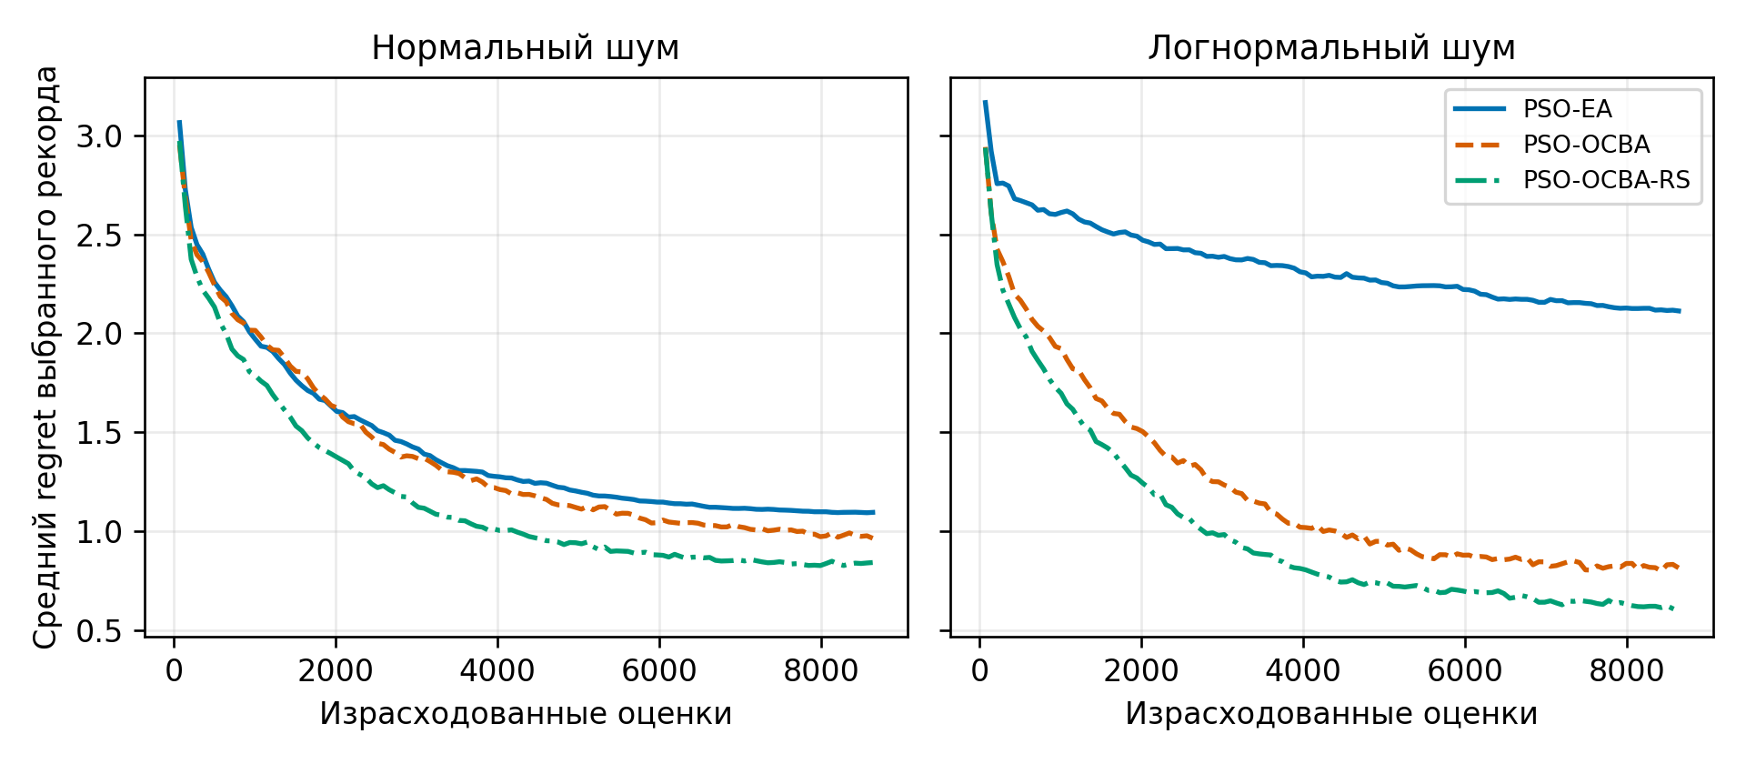
Рисунок 9 - Средний regret выбранного глобального рекорда после поколения по 16 фиксированным экземплярам и 30 seed. d=8, M=12, eta=2, B=8640. Кривые восстановлены по наблюдениям; это описательные средние без совместных полос и дополнительных тестов. Из-за шумного выбора траектория выбранного рекорда не обязана быть монотонной.

